兴国县机关事务管理中心2022年度
部门决算

目 录

第一部分 兴国县机关事务管理中心部门概况
一、部门主要职能
二、部门基本情况
第二部分 2022年度部门决算表
一、收入支出决算总表
二、收入决算表
三、支出决算表
四、财政拨款收入支出决算总表
五、一般公共预算财政拨款支出决算表
六、一般公共预算财政拨款基本支出决算表
七、政府性基金预算财政拨款收入支出决算表
八、国有资本经营预算财政拨款支出决算表
九、财政拨款“三公”经费支出决算表
十、国有资产占用情况表
第三部分 2022年度部门决算情况说明
一、收入决算情况说明
二、支出决算情况说明
三、财政拨款支出决算情况说明
四、一般公共预算财政拨款基本支出决算情况说明
五、财政拨款“三公”经费支出决算情况说明
六、机关运行经费支出情况说明
七、政府采购支出情况说明
八、国有资产占用情况说明
九、预算绩效情况说明
第四部分 名词解释
第五部分 附件

第一部分兴国县机关事务管理中心部门概况

一、部门主要职能
兴国县机关事务管理中心是负责全县机关事务管理的 县政府组成部门，根据兴编字[2021]6 号文件有关规定，机 关事务管理局主要职责是：贯彻执行国家的有关方针政策和 法律法规，结合县级机关的具体情况，研究制定县级机关事 务管理的具体管理办法、规章制度并组织实施；负责县委、 县政府召开的全县性会议经费、房产设施建设维护经费和后 勤保障经费的管理工作；协助县委办、县政府办负责县委、 县政府召开的全县性会议承办及后勤保障工作；承担全县公 共机构节能监管工作，负责公共机构节能工作的指导督查和 考评工作；负责全县公务用车监管工作，指导公车服务中心 做好公车使用调度维护管理工作；负责县委、县政府机关所 属房产、设备等国有资产及用水、用电等公共设施的规划建 设和综合管理工作；负责县委大院、县政府大院的精神文明 建设、治安管理、消防安全、爱国卫生、绿化美化、水电管 理、交通安全等工作；统筹安排县委、县政府物资采购供应 工作；负责指导全县党政群和人大政协以及公检法司等机关 事务管理工作；承办县委、县政府交办的其他事项。
接待党和国家领导干部；接待省委、人大、政府、政协 现任正副职领导和正副秘书长;省人大、省政协的常委，省 (市)纪委、高级法院、检察院现任正副职领导；接待省委、 省人大、省政府、省政协派出的检查组、调查组、
视察组、
考察组；接待赣州市委、人大、政府、政协、现任正副职领 导和正副秘书长；市人大、市政协的常委，市纪委正副职领 导；接待赣州市委、市人大、市政府、市政协派出的检查组、 调查组、视察组、考察组；接待兄弟县 (市) 党委、人大、 政府、政协现任正职领导；接待县委、县政府邀请来兴国县的专家、学者、记者；接待担任过副地级以上职务的离退休老干部；办理县委、县政府主要领导交办的其他事项。

二、部门基本情况
纳入本套部门决算汇编范围的单位共1个，包括：兴国县机关事务管理中心。
本部门2022年年末实有人数28人，其中在职人员28人，离休人员 0 人，退休人员0人（不含由养老保险基金发放养老金的离退休人员）；年末其他人员48人；年末学生人数 0 人；由养老保险基金发放养老金的离退休人员 1 人。

第二部分 2022年度部门决算表

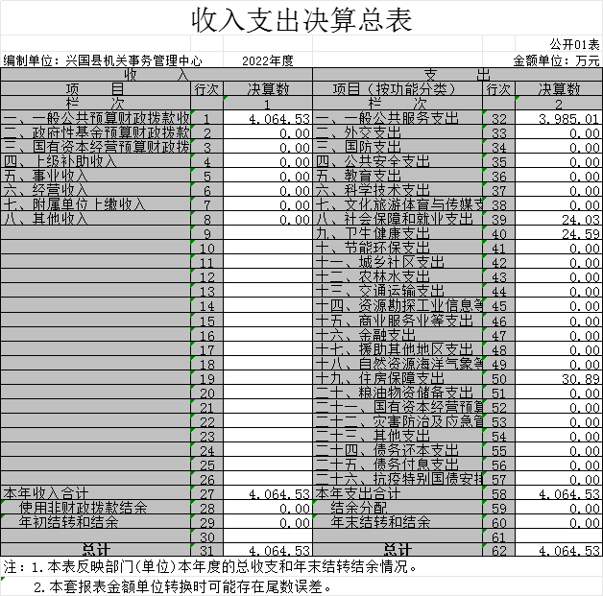

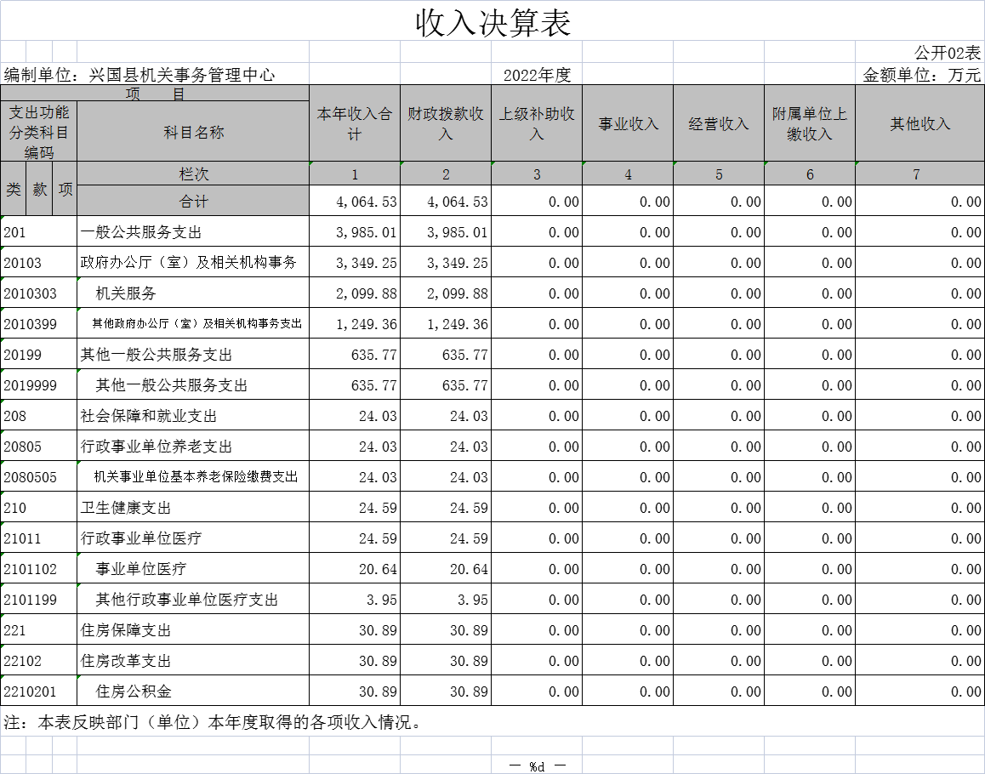

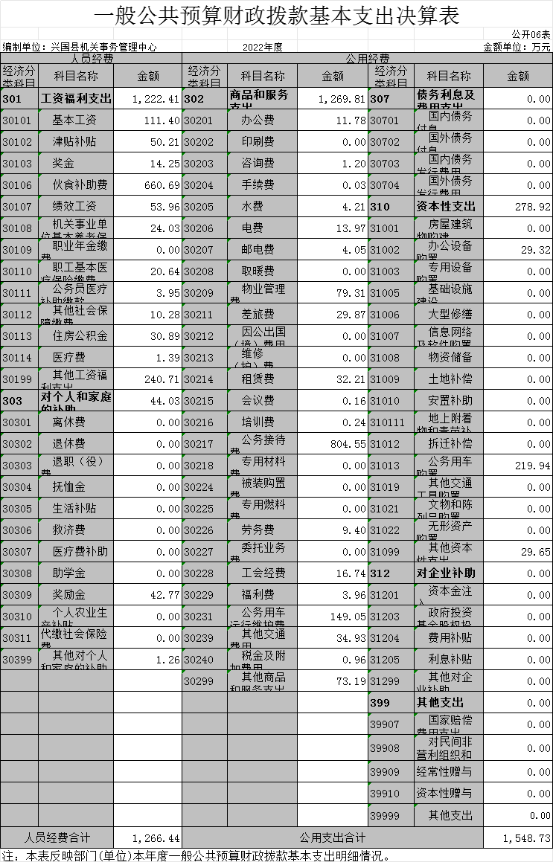
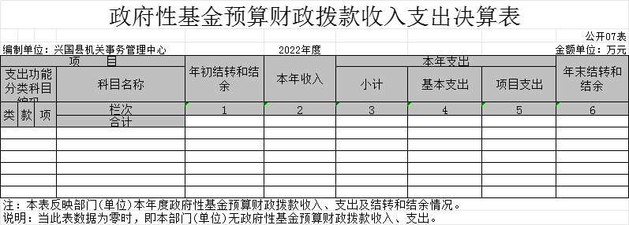

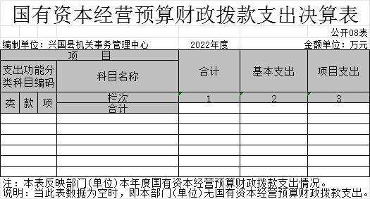
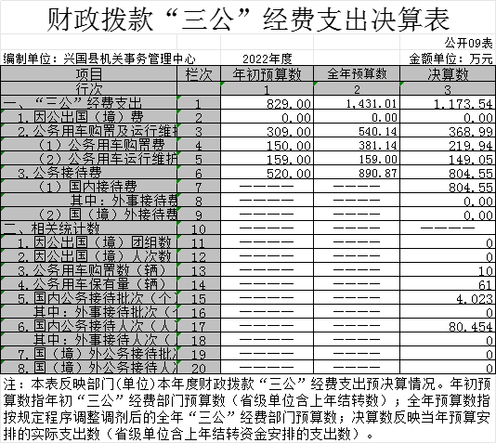
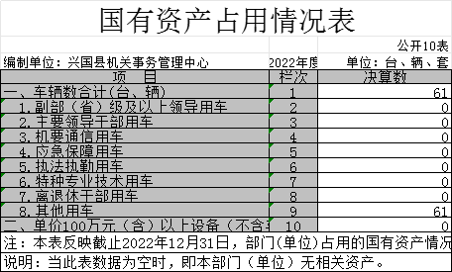

第三部分 2022年度部门决算情况说明

一、收入决算情况说明
本部门2022年度收入总计4064.53万元，其中年初结转和结余0万元，较2021年减少265.15万元，下降100%；本年收入合计 4064.53万元，较2021年增加2182.77万元，增长115.99%，主要原因是：全县机关食堂伙食费下达本中心支付，本单位人员调入及人员增薪经费，公车平台聘请人员劳务费，帮扶工作经费等，增加了县委、县政府办公楼应急自备电源、兴国县委县政府维修改造等工程。
本年收入的具体构成为：财政拨款收入4064.53万元，占100%；事业收入0万元，占0%；经营收入0万元，占0%；其他收入0万元，占0%。
二、支出决算情况说明
本部门2022年度支出总计4064.53万元，其中本年支出合计4064.53万元，较2021年增加1917.62万元，增长89.32%，主要原因是：本单位各项费用并入，人员调入及人员增薪经费，公车平台聘请人员劳务费，帮扶工作经费等，增加了县委、县政府办公楼应急自备电源、兴国县委县政府维修改造等工程；年末结转和结余0万元，较2021年没有变化。
本年支出的具体构成为：基本支出2815.17万元，占69.26%；项目支出1249.36万元，占30.74%；经营支出0万元，占0%；其他支出（对附属单位补助支出、上缴上级支出）0万元，占0%。
三、财政拨款支出决算情况说明
本部门2022年度财政拨款本年支出年初预算数为1956.45万元，决算数为4064.53万元，完成年初预算的207.75%。其中：
（一）一般公共服务支出年初预算数为1879.82万元，决算数为3985.01万元，完成年初预算的211.99%，主要原因是：财政追加公车采购项目等（政府预算调整至部门）。
（二）卫生健康支出年初预算数为21.64万元，决算数为 24.59万元，完成年初预算的113.63%，主要原因是：正常的人员调入及人员增加薪级调整的支出。
（三）社会保障和就业支出年初预算数为24.66万元，决算数为24.03万元，完成年初预算的97.45 %，主要原因是：正常的人员调入及人员增加薪级调整的支出。
（四）住房保障支出初预算数为30.33万元，决算数为30.89万元，完成年初预算的101.85 %，主要原因是：正常的人员调入及人员增加薪级调整的支出。
四、一般公共预算财政拨款基本支出决算情况说明
本部门2022年度一般公共预算财政拨款基本支出2815.17万元，其中：
（一）工资福利支出1222.41万元，较2021年增加790.56万元，增长183.06%，主要原因是：正常的人员调入及人员增加薪级调整的支出，对个人和家庭补助支出中的“奖励金”转做工资福利支出中的“绩效工资”，增加了全县机关食堂保障单位伙食费支出。
（二）商品和服务支出1269.81万元，较2021年减少178.95万元，下降12.35%，主要原因是：正常的压缩各项支出，主要减少了维修费用支出。
（三）对个人和家庭补助支出44.03万元，较2021年减少32.87万元，下降42.74%，主要原因是：对个人和家庭补助支出中的“奖励金”转做工资福利支出中的“绩效工资”。
（四）资本性支出278.92万元，较2021年增加188.41万元，增长208.16 %，主要原因是：比上年增加了公务用车购置，采购了10辆公务用车。
五、财政拨款“三公”经费支出决算情况说明
本部门2022年度财政拨款“三公”经费支出全年预算数为 1431.01万元，决算数为1173.54万元，完成全年预算的82.01%，决算数较2021年增加189.56万元，增长19.26 %，其中：比上年增加了公务用车购置6辆，增加了上级各项检查、全市流动现场会、全县党代会、永磁磁浮技术工程试验线竣工仪式暨“红轨”产业招商推介会活动等重要接待费用。
（一）因公出国（境）支出全年预算数为 0 万元，决算数为 0 万元，完成全年预算的 %，决算数较2021年没有变化，主要原因是本部门没有因公出国（境）支出。全年安排因公出国（境）团组 0 个，累计 0 人次。
（二）公务接待费支出全年预算数为890.87万元，决算数为804.55万元，完成全年预算的90.31%，决算数较2021年减少1.02万元，下降0.13 %，主要原因是落实过紧日子要求加强了全县公务商务接待管理，正常的减少。决算数较全年预算数减少的主要原因是：加强了全县公务商务接待管理，正常的减少没有变化。全年国内公务接待4023批，累计接待80454人次，其中外事接待0批，累计接待0人次，主要为：国检、省检、国家资金绩效考核组等上级各项检查、全市流动现场会、全县党代会、永磁磁浮技术工程试验线竣工仪式暨“红轨”产业招商推介会活动等重要接待。
（三）公务用车购置及运行维护费支出368.99万元，其中公务用车购置全年预算数为381.14万元，决算数为219.94万元，完成全年预算的57.71%，决算数较2021年增加190.67万元，增长651.42%，主要原因是比去年增加采购了6辆公务用车，全年购置公务用车10辆。决算数较全年预算数减少的主要原因是：受新冠疫情影响相关办理时间拉长，资金申请及拨付时间跨年度所以没有在会计年度内完全支付；公务用车运行维护费支出全年预算数为159万元，决算数为149.05万元，完成全年预算的93.74%，决算数较2021年减少0.08万元，下降0.05 %，主要原因是落实过紧日子要求公务用车严格报修管理，正常的减少各项费用支出。年末公务用车保有61辆。决算数较全年预算数减少的主要原因是：公务用车严格报修管理，正常的减少各项费用支出没有变化。
六、机关运行经费支出情况说明
本部门不是行政单位或参照公务员法管理事业单位，故无机关运行经费支出。
七、政府采购支出情况说明
本部门2022年度政府采购支出总额820.62万元，其中：政府采购货物支出747.62万元、政府采购工程支出0万元、政府采购服务支出73万元。授予中小企业合同金额0万元，占政府采购支出总额的0%，其中：授予小微企业合同金额0万元，占授予中小企业合同金额的0%；货物采购授予中小企业合同金额占货物支出金额的0 %，工程采购授予中小企业合同金额占工程支出金额的 0%，服务采购授予中小企业合同金额占服务支出金额的 0 %。
八、国有资产占用情况说明
截止2022年12月31日，本部门国有资产占用情况见公开10表《国有资产占用情况表》。其中车辆中的其他用车主要是保障全县行政事业单位的公务用车。
九、预算绩效评价情况说明
（一）绩效评价工作开展情况。
根据预算绩效管理要求，我部门组织对纳入2022年度部门预算范围的二级项目37个全面开展绩效自评，共涉及资金5962.72万元，占项目支出总额的100 %。
组织对“公务用车更新”1个项目开展了部门评价，涉及一般公共预算支出 5962.72万元，政府性基金预算支出 0万元，国有资本预算支出0万元。从评价情况来看，在县委、县政府的正确领导下，通过项目实施，保障县级机关公务出行7346趟次，平台用车共安全行驶84.4万公里；全年12个月保障两办大院日常维修维护、大院物业管理等工作费用及时拨付以保障大院服务到位；公务用车及公共设施维修率达到95%以上；管理中心设备设施的正常运转,为大院机关单位提供良好的办公条件、环境优美和优质的服务，推动管理规范化、服务社会化，顺利完成了各项工作任务。
中心切实把思想和行动统一到县委、县政府的决策部署和安排上来，以奋发有为的工作状态、求真务实的工作作风，多措并举，促进各项后勤工作落实落地，虽干部职工满意度达到90%以上，仍需要不断完善各项管理制度，还有提升空间能更好的服务县委县政府及各单位和部门，有效促进中心可持续健康的发展。
组织开展部门整体支出绩效评价，涉及一般公共预算支出3889.26万元，政府性基金预算支出0万元。从评价情况来看，我中心实施内部控制,主要通过机构设置、职能分工、岗位责任制、归口管理、三权分离等,将各项经济事项根据管理职能固化到具体的业务流程中,并对应到具体的工作岗位上。通过本次综合评价工作，发现各目标均已按照预期目标实现，下一步我们将重点从以下几个方面加强对绩效评价工作的重视，一是加强组织领导，精心组织，逐步推开，实现全年编制预算绩效目标全覆盖；二是完善相关绩效评价制度，推进制度落实，使绩效评价工作形成完善的制度化和体系化；三是完善技术支撑，定期组织对绩效评价工作人员进行培训，熟练掌握绩效评价的操作步骤和基本方法，为推动做好绩效评价工作奠定坚实有力的基础。
（二）部门决算中项目绩效自评结果。
绩效自评总报告

1、本部门项目绩效目标情况
2022年，县机关事务管理中心坚持以习近平新时代中国特色社会主义思想为指导，认真落实县委县政府工作部署，以深化事业单位改革试点工作为契机，推动机关后勤服务体制改革，建立“大后勤、大保障、大服务”新型后勤保障体系，推动管理规范化、服务社会化，顺利完成各项工作任务。
2、单位自评工作开展情况
中心根据部门职责，将从职责履行良好、履职效益明显、预算配置科学、预算执行有效、预算管理规范等五个方面对部门整体支出绩效进行跟踪，监督工作组织实施情况是否良好。具体履职绩效目标分解为做好县公务接待安排、服务工作；做好两办大院安保、卫生、亮化、绿化及物管工作；做好机关食堂的管理工作；做好公务用车平台车辆的管理和使用工作，保障整个中心的正常运行等多个方面。
3、综合评价结论
通过本次综合评价工作，发现各目标均已按照预期目标实现，下一步我们将重点从以下几个方面加强对绩效评价工作的重视，一是加强组织领导，精心组织，逐步推开，实现全年编制预算绩效目标全覆盖；二是完善相关绩效评价制度，推进制度落实，使绩效评价工作形成完善的制度化和体系化；三是完善技术支撑，定期组织对绩效评价工作人员进行培训，熟练掌握绩效评价的操作步骤和基本方法，为推动做好绩效评价工作奠定坚实有力的基础。
4、绩效目标完成情况总体分析
做好大院内各机关单位后勤服务保障工作，做好县公务接待安排、服务工作；做好大院安保工作、卫生、亮化、绿化及物管工作；公务用车平台车辆的管理和使用，保障整个中心的正常运行；按时、按质完成县委、县政府交办的各项工作。
5、偏离绩效目标的原因和改进措施
预算编制与预算执行存在差异，预算调整较多、追加预算比重较大，预算执行的准确性有待加强，对来年工作计划的详细剖析和分析能力有待提，强化结果应用，将结果应用作为全过程预算绩效管理的落脚点，将评价结果作为改进预算管理和以后年度预算安排的重要依据，更好的促进我中心各项事业的发展。
6、绩效自评结果拟应用和公开情况
绩效自评结果将在兴国县人民政府公众信息网站上进行公开，绩效评价结果与下年度资金安排直接挂钩。
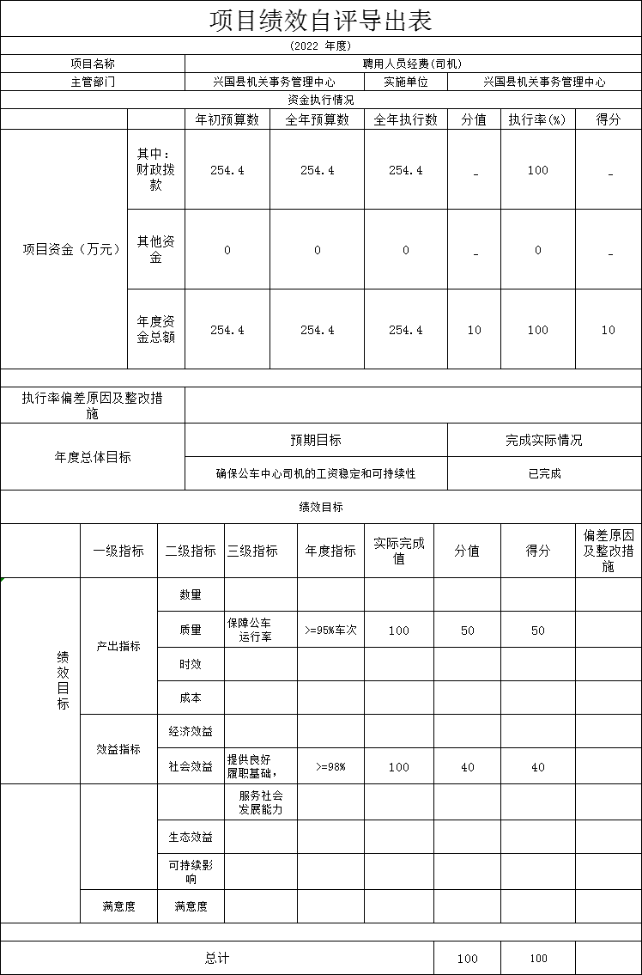
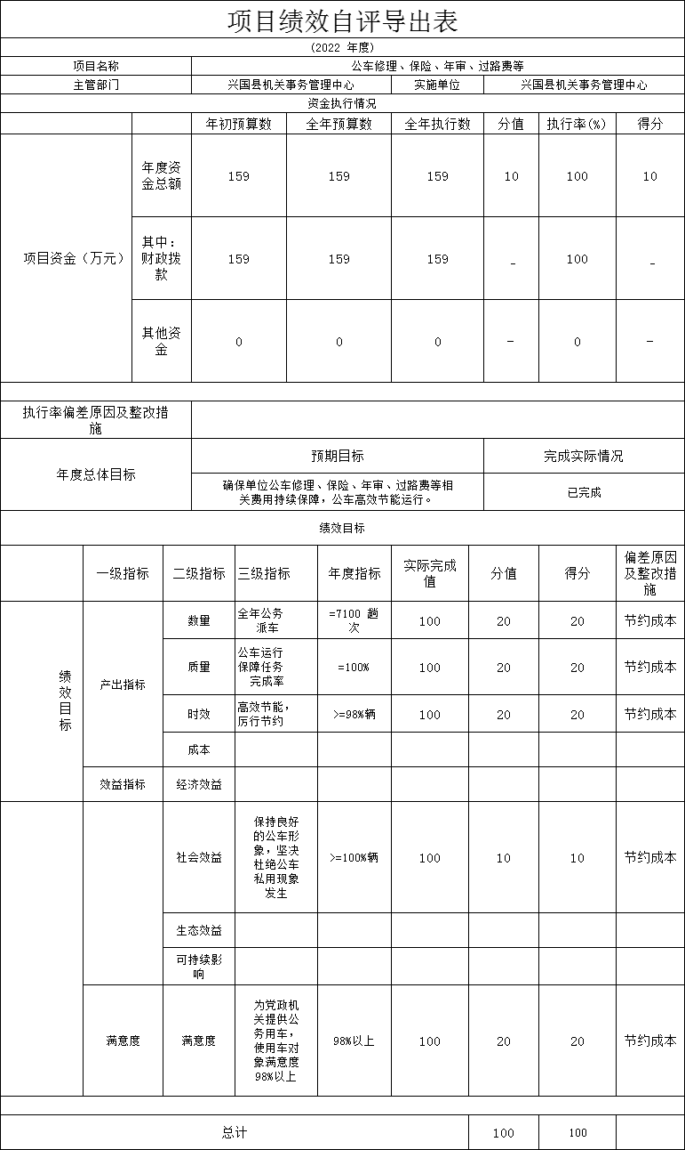
（三）部门评价项目绩效评价情况。
本部门公开“公务用车更新”项目部门评价报告（见附件）。

第四部分 名词解释

一、收入科目
（一）财政拨款：指省级财政当年拨付的资金。
（二）事业收入：指事业单位开展专业业务活动及辅助活动取得的收入。
（三）事业单位经营收入：指事业单位在专业业务活动及辅助活动之外开展非独立核算经营活动取得的收入。
（四）上年结转和结余：填列 2021 年全部结转和结余的资金
数，包括当年结转结余资金和历年滚存结转结余资金。二、支出科目
（一）行政运行：反映行政单位（包括参公单位）的基本支

出。
（二）一般行政管理事务：反映行政单位（包括参公单位）

未单独设置项级科目的其他项目支出。
（三）机关服务：反映为行政单位（包括参公单位）提供后勤服务的各类后勤服务中心的支出。
（四）预算改革业务：反映财政部门用于预算改革方面的支

出。
（五）财政国库业务：反映财政部门用于财政国库集中支出

收付业务方面的支出。
（六）财政监察：反映财政监察派出机构的专项业务支出。
（七）信息化建设：反映财政部门用于“金财工程”等信息化建设方面的支出。
（八）事业运行：反映事业单位的基本支出。
（九）其他财政事务支出：反映除上述项目以外的其他财政事务方面的支出。
（十）高等职业教育：反映经国家批准设立的高等职业大学、 专科职业教育等方面的支出。
（十一）培训支出：反映各部门安排的用于培训的支出。
（十二）机关事业单位基本养老保险缴费支出：反映机关事业单位实施养老保险制度由单位缴纳的基本养老保险费的支出。
（十三）行政单位医疗：反映行政事业单位基本医疗保险缴费经费。
（十四）事业单位医疗：反映财政部门集中安排的事业单位基本医疗保险缴费经费。
（十五）农业综合开发机构运行：反映农业综合开发部门的基本支出。
（十六）购房补贴：反映按房改政策规定，行政事业单位向符合条件职工发放的用于购买住房的补贴。

（十七）“三公”经费支出：指用财政拨款安排的因公出国（境）费、公务用车购置及运行维护费和公务接待费。其中，因公出国（境）费反映单位公务出国（境）的国际旅费、国外城市间交通费、住宿费、伙食费、培训费、公杂费等支出；公务用车购置及运行维护费反映单位公务用车车辆购置支出（含车辆购置税、牌照费），按规定保留的公务用车燃料费、维修费、过桥过路费、保险费、安全奖励费用等支出；公务接待费反映单位按规定开支的各类公务接待（含外宾接待）支出。
（十八）机关运行经费支出：指用财政拨款安排的为保障行政单位（包括参照公务员法管理的事业单位）运行用于购买货物和服务的各项资金，包括办公费、印刷费、邮电费、差旅费、会议费、福利费、日常维修费、专用材料及一般设备购置费、办公用房水电费、办公用房取暖费、办公用房物业管理费、公务用车运行维护费以及其他费用。

- 附 件
项目名称：公务用车更新
1.项目概述：继续更换一批老旧破公务车辆，为了安全出行，节能减排，提高工作效率，更好的保障机关事业单位公务用车，根据赣市管字【2018】26号文件关于加强党政机关公务用车更新购置管理的要求，按照“少量多次、分批分期”的原则，按赣管字【2020】40号文件批复，根据我县公务用车实际情况2022年计划更新6辆公车。
项目绩效目标:根据赣市管字【2018】26号文件关于加强党政机关公务用车更新购置管理的要求，按照“少量多次、分批分期”的原则，按赣管字【2020】40号文件批复，根据我县公务用车实际情况2022年计划更新6辆公车。（其中：越野车2辆、轿车2辆、大型客车1辆、7座商务车1辆，及6辆新车的购置税、保险费等）
- 绩效评价工作开展情况
- 根据国家政策法规和本单位的实际情况，建立健全财务管理制度、事业单位内部控制和内部约束制度，依法依规合理的使用公共财政资金，提高财政资金的使用效率，在完成部门职能目标中合理分配人、财、物使之达到较高的工资效率和水平。
- 建立机关整体支出的规章制度，把握原则，并不断进行完善，绩效管理制度、财务管理制度、固定资产管理制度、项目建设管理制度以及事业单位内部控制制度，对公务招待，公务用车等“三公”经费支出进行有效控制和有力监督。
- 绩效评价工作过程，我中心一般公共财政预算安排的基本支出基本保障了我中心的正常运转，我中心在绩效评价过程中严格遵守财政性法规，严守财政纪律，在资金使用管理上，严守法律、纪律和道德三条底线。
- 综合评价情况及评价结论（附相关评分表）
我中心实施内部控制,主要通过机构设置、职能分工、岗位责任制、归口管理、三权分离等,将各项经济事项根据管理职能固化到具体的业务流程中,并对应到具体的工作岗位上。内部控制是我单位履行职能、全面完成各项任务的重要保障。
- 绩效评价指标分析
- 项目决策情况，决策过程符合申报条件，申报、批复符合相关管理办法。
- 项目过程情况，做到项目资金专款专用、按项目独立核算，无节流、挤占、挪用、虚列支出等情况发生。
- 项目产出情况，项目产出按照数量、时效、质量和成本四个方面，根据项目的各自情况，设置符合项目特点的三级指标，用于指导和跟踪项目的工作开展。
- 项目效益情况，项目效益按照经济效益、社会效益、生态效益、可持续影响等四个方面，设置符合各项目的实际情况和特点的三级效益指标，用于指导和跟踪项目工作的开展。
- 主要经验及做法、存在的问题及原因分析
1、预算编制工作有待细化。预算编制不够明确和细化，预算编制的合理性需要提高，预算执行力度还要进一步加强，从提高项目绩效预算入手，将绩效目标作为预算安排的重要依据。
2.预算编制与预算执行存在差异，预算调整较多、追加预算比重较大，预算执行的准确性有待加强。
3.对来年工作计划的详细剖析和分析能力有待提，强化结果应用，将结果应用作为全过程预算绩效管理的落脚点，将评价结果作为改进预算管理和以后年度预算安排的重要依据，更好的促进我中心各项事业的发展。
- 有关建议
无。
- 其他需要说明的问题
无。

